SECRETÁRIA MUNICÍPAL DE SAÚDE DE ROSÁRIO DO IVAÍ
Farmácia Municipal de Saúde
Razão Social: Prefeitura Municipal de Rosário do Ivaí
C.N.P.J:80.059.264/0001-50
Endereço: Avenida São Paulo 91-Centro
Cidade: Rosário do Ivaí
Pop Nº | REVISÃO/DATA | APROVADO EM |  | REVISAO POR: | PAG
03 | 05/2021 | 2021 |  | Thayla Rayane Freitas Ananias CRF:36773
Elaborado RT: Priscilla A. L. Desplanches  CRF: 23203  Cargo: Farmacêutica |  |  | Aprovado: Thayla Rayane Freitas Ananias  CRF: 36773  Cargo: Farmacêutica

POP de Programação dos Medicamentos do município de Rosário do Ivaí

1.Objetivo:
Este POP tem como objetivo fixar procedimentos para a correta programação de medicamentos pelo município, de maneira que não haja faltas ou excessos de medicamentos, e nem perdas devido a prazo de validade expirado, atendendo dessa maneira a demanda da população usuária do SUS e otimizando os recursos financeiros do município.

2. Responsabilidades:
- A programação dos medicamentos no município é de responsabilidade do
farmacêutico, ou, na falta deste, do Secretário Municipal de Saúde ou pessoa
designada pelo mesmo.

3. Definições:

- Aquisição: conjunto de procedimentos pelos quais se efetiva o processo de compra dos medicamentos estabelecidos pela programação, com o objetivo de suprir as unidades de saúde em quantidade, qualidade e menor custo/efetividade.
- Elenco: lista de medicamentos pactuada por uma comissão de especialistas, que atendem a demanda das patologias mais frequentes da população.
- Embalagem primária: recipiente destinado ao acondicionamento e envase de
insumos farmacêuticos que mantém contato direto com os mesmos.
- Embalagem secundária: recipiente destinado ao acondicionamento de insumos farmacêuticos em sua embalagem primária, não mantendo contato com os
mesmos.
- Medicamento: produto farmacêutico, tecnicamente obtido ou elaborado, com finalidade profilática, curativa, paliativa ou para fins de diagnóstico.
- Número de Lote: designação impressa na etiqueta de um medicamento ou produto, que identifica um determinado lote, visando assegurar a rastreabilidade do mesmo.
- POP: Procedimento Operacional Padrão.
- Prazo de validade: período definido pelo fabricante durante o qual o
medicamento é considerado estável, com atividade terapêutica prevista, mantidas as condições de armazenamento e transporte estabelecidas pelo mesmo.
- Programação: estimativa das quantidades dos insumos a serem adquiridos, para atender determinada demanda de serviços, em um período definido de tempo, com base no consumo médio de cada produto. Seleção: processo de escolha de medicamentos eficazes e seguros, imprescindíveis ao atendimento das necessidades de uma dada população, tendo como base as doenças prevalentes, com a finalidade de garantir uma
terapêutica medicamentosa de qualidade.

PROCEDIMENTO:
- A programação dos medicamentos do Consórcio ocorre nos meses de fevereiro, maio, agosto e novembro (para compras com recursos das fontes Federal e
Estadual) e dos meses de março, junho, setembro e dezembro (para a compra
utilizando o recurso Municipal) de cada ano, em datas previamente estipuladas pelo Consórcio. Quando estiver próximo dessa data, acessar diariamente o site do Consórcio, www.consorcioparanasaude.com.br, e verificar na área de notícias se a(s) planilha(s) já estão disponíveis para programação. As mesmas ficam no ar pelo período de cinco dias úteis, no qual, findo esse prazo, não é mais possível realizar a programação dos medicamentos.

As Regionais de Saúde serão avisadas por e-mail sobre a abertura da programação, para então poderem avisar todos os municípios consorciados. Portanto, qualquer mudança de e-mail deverá ser comunicada para atualização de cadastro.

- Quando a(s) planilha(s) já estiver(em) disponível(is) para programação, clicar na aba “Login” ou “Área Reservada”, digitando o login e senha do município. Lembrando que o login é sempre o nome do município, com todas as letras minúsculas, sem acentos, cedilhas ou espaços.

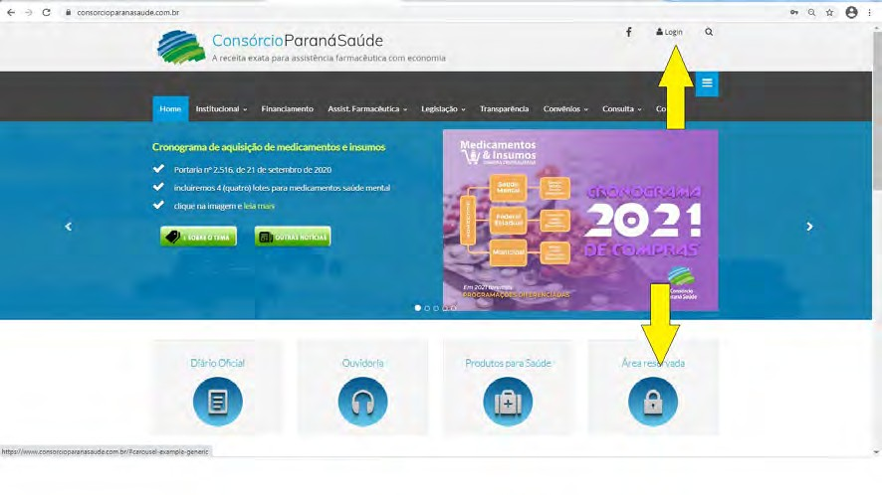

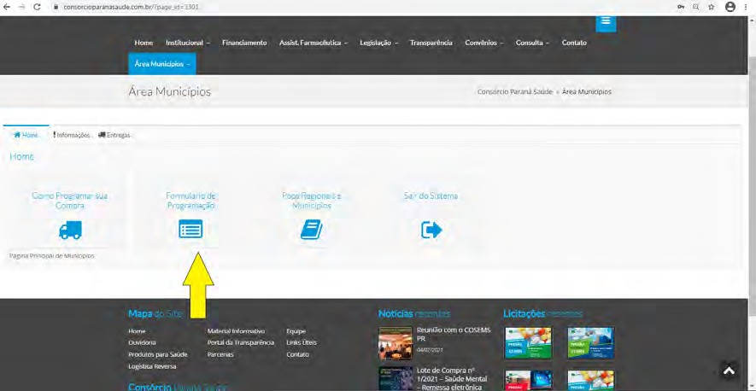
- Acessar “Formulário de Programação

- Digitar novamente o login e senha do município. Lembrando que neste login, devem ser utilizados os acentos e cedilhas, bem como espaços.

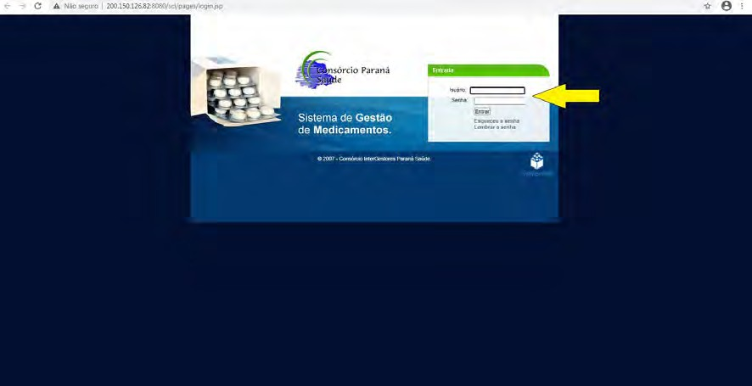

- Após entrada no sistema, clicar no ícone à sua esquerda da tela, no canto superior, denominado “Programar”.

- Escolher o lote a ser programado e clicar no ícone central, ”Editar”, para abrir a planilha.

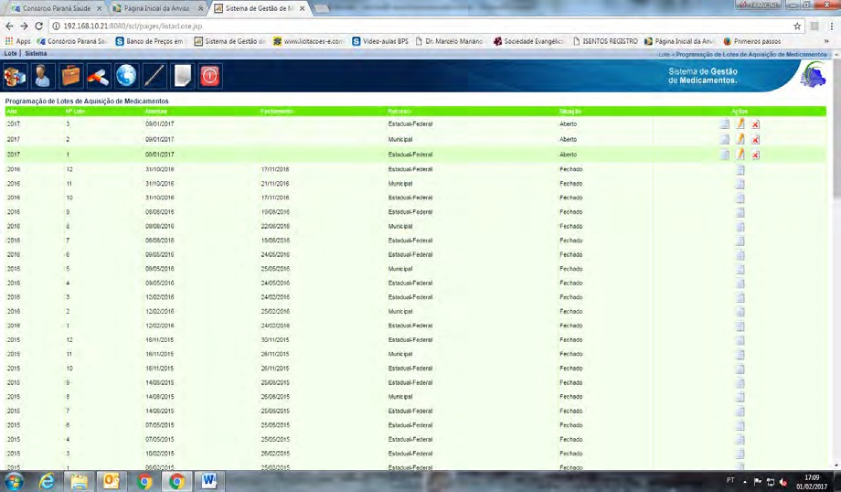

- Ao abrir a planilha de programação, imprimir a mesma ou copiar em planilha Excel.

A planilha informará detalhadamente:
  - Os repasses efetuados para esta programação, federal, estadual e municipal, separadamente;
  - Saldo anterior, se houver;
  - Saldo a programar – total de recurso disponível para compra (soma dos repasses com o saldo anterior – indicado pela flecha abaixo).

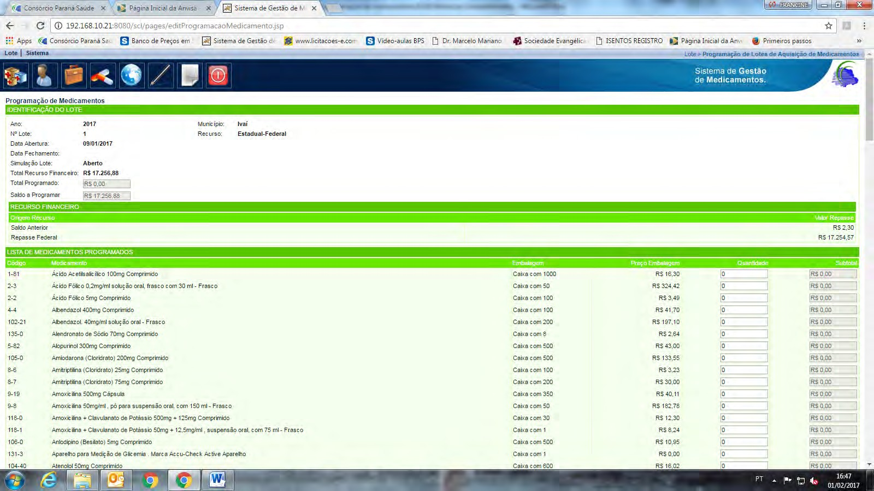

- Colocar as quantidades de cada medicamento a ser programado à caneta na planilha impressa ou manualmente na planilha Excel. É aconselhável que se mantenha um estoque de segurança, em caso de atraso nas entregas.

7. Quando a programação estiver sendo realizada, os seguintes fatores devem ser analisados:
9.1. A programação dos medicamentos é sempre por embalagem, e nunca por unidade. Por isso, como as embalagens dos medicamentos mudam constantemente, devido à realização de novas licitações, no momento da programação o programador deverá prestar a máxima atenção nas embalagens dos medicamentos, para não ocorrer erros. Isso ocorre para evitar fracionamento de embalagens quando da distribuição para os municípios.
Lembrando que a unidade dos anticoncepcionais e medicamentos para terapia de reposição hormonal é cartela, e não comprimido, podendo o número de cartelas na caixa variar de acordo com o fornecedor (sempre verificar o que está sendo informado na planilha).

Obs.: a programação dos medicamentos é de extrema responsabilidade do município, e caso o mesmo programe alguma quantidade incorretamente, e o erro só for detectado após o fechamento do lote, o Consórcio não poderá arcar com as quantidades programadas indevidamente.

  - Obedecer ao teto financeiro do município, que está informado na linha “Saldo a programar”, na parte de cima da planilha (ver figura acima). Caso o município não desejar programar todo o recurso financeiro, não haverá problema, pois, o saldo que restar ficará acumulado para a próxima compra.

  - Programar, dentro do elenco pactuado no município, aqueles medicamentos que são mais vantajosos quando adquiridos através do Consórcio, com relação a custo, dificuldade de aquisição do produto devido a poucos fabricantes no mercado, etc.

  - Os itens novos no elenco deverão ser programados com cautela, devido à falta de histórico de consumo, para não ocorrer sobras de medicamentos posteriormente.
Importante: Se a planilha da programação no site ficar muito tempo aberta sem realizar nenhuma alteração no sistema, a mesma não é salva, e se perdem todos os dados.
Assim, para garantir a conclusão da programação, esta pode ser realizada primeiramente à caneta ou Excel, e posteriormente digitada, ou o preenchimento da planilha pode ser realizado de forma parcial, cuidando-se para que a mesma seja salva em curtos períodos de tempo.

- Após a verificação das quantidades de cada medicamento e formulação da planilha manualmente, entrar novamente na planilha do Consórcio (rever itens de 2 a 6) e realizar com a máxima atenção a digitação da mesma. A planilha deverá ser salva repetidas vezes durante o procedimento para não ocorrer perda dos dados. A planilha deverá ser digitada no tempo máximo de 10 minutos.

Obs.: durante a digitação da planilha, o próprio sistema desconta os valores programados do saldo do município.

- Clicar em “Confirmar”.

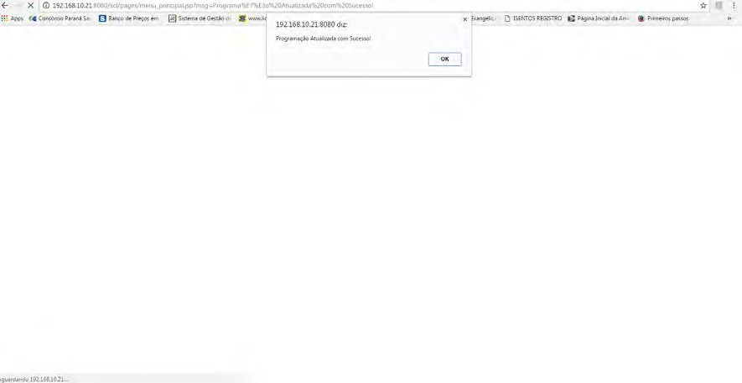
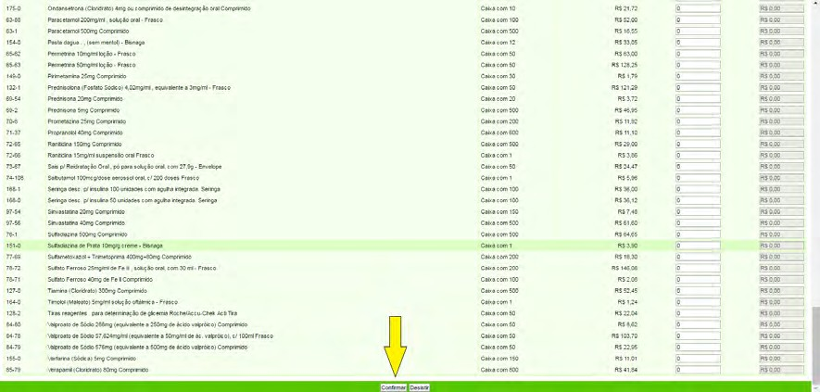
O sistema deverá informar a seguinte mensagem: “Programação atualizada com sucesso!”. Se essa mensagem não for exibida ou se aparecer outra mensagem
- Para sair do sistema, clicar no ícone em vermelho (ver abaixo).

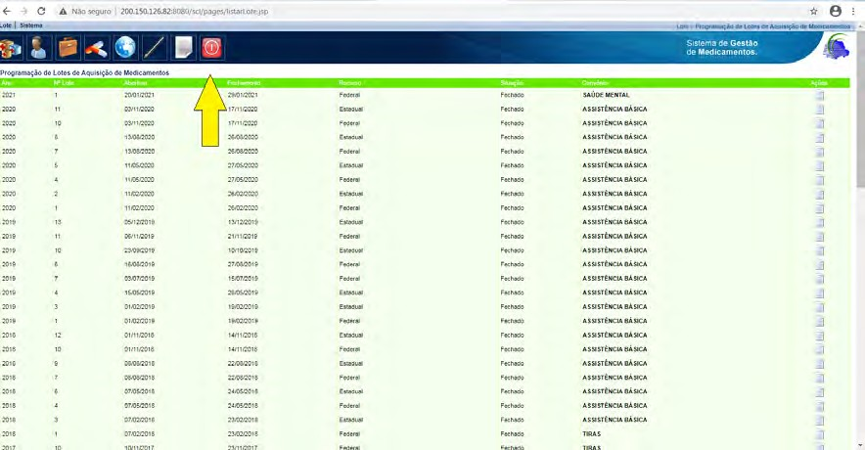
Entrar novamente com login do município e senha, acessar a planilha que foi programada, e confirmar se a mesma se encontra preenchida. Em caso positivo, imprimir a planilha para controle do município.
Caso a planilha esteja em branco, é porque o sistema não salvou a planilha, sendo que a mesma deverá ser redigitada.

Obs.: enquanto a planilha ainda estiver no ar, a situação do lote ficará “aberto”, mesmo após a planilha ter sido programada. Somente após a programação sair do ar, é que a situação do lote ficará “fechado”.

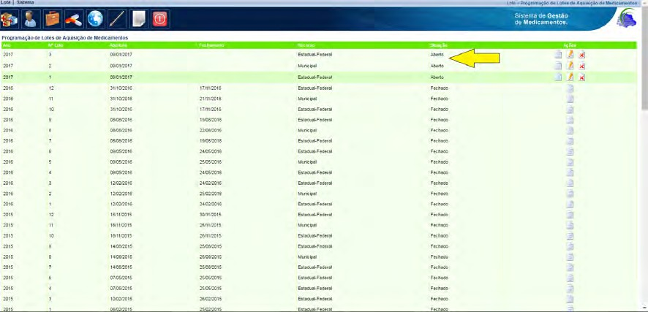

- Conferir minuciosamente as quantidades digitadas de cada medicamento, sempre prestando atenção nas embalagens. Caso tenha ocorrido algum erro na digitação, enquanto a planilha ainda estiver em “Aberto”, o município poderá entrar e realizar a alteração que desejar. O sistema irá registrar a última planilha enviada.

Obs.: a programação dos medicamentos é de inteira responsabilidade do município. Portanto, é imprescindível que seja feita a conferência dos itens após a digitação, para corrigir possíveis erros a tempo. Após a planilha de programação sair do ar, não será mais possível efetuar nenhuma alteração, pois o sistema automaticamente processará os empenhos dos fornecedores.

- Os municípios que possuem convênio municipal (utilizam também a contrapartida municipal no Consórcio, além do recurso Federal e Estadual), deverão realizar o mesmo procedimento, dos itens 4 a 14, e programar a planilha do lote municipal. Após impressão da mesma, encaminhar ao Setor Financeiro da Prefeitura para pagamento, lembrando que o mesmo deverá ser realizado até o último dia da programação. Caso não seja efetuado o pagamento nas datas acordadas, a planilha será excluída do sistema, e o município só poderá efetuar a compra no trimestre subsequente.
O valor depositado deverá ser exatamente o valor programado, para que não haja saldos. No momento do depósito deverá ser informado ao banco o CNPJ do município, para identificação do pagamento.

Obs.: somente o lote municipal deverá ser pago pela Prefeitura. A planilha do recurso federal e estadual, disponíveis para todos os municípios consorciados, não deverão ser pagas, pois estes recursos já são repassados ao Consórcio pela Secretaria de Estado da Saúde.

- Aguardar a chegada dos medicamentos na Regional de Saúde, acompanhando periodicamente as previsões das entregas de cada medicamento no site do Consórcio.

- Quando da retirada dos medicamentos na Regional de Saúde, realizar a conferência dos mesmos .

ANEXOS
I. Fluxograma de programação dos medicamentos do Consórcio

ANEXO I
FLUXOGRAMA DE PROGRAMAÇÃO DOS MEDICAMENTOS DO CONSÓRCIO

ACESSAR O SITE DO CONSORCIO PRÓXIMO DA DATA DE PROGRAMAÇÃO

QUANDO A PLANILHA ESTIVER NO AR, ENTRAR NO
ACESSO RESTRITO DO MUNICÍPIO

IMPRIMIR A PLANILHA DE PROGRAMAÇÃO OU COPIAR EM EXCEL

CALCULAR AS QUANTIDADES DE CADA MEDICAMENTO, DE ACORDO COM CONSUMO MÉDIO E ESTOQUE

COLOCAR AS QUANTIDADES DE CADA MEDICAMENTO A CANETA NA PLANILHA IMPRESSA OU EXCEL

ENTRAR NOVAMENTE NA PLANILHA DE PROGRAMAÇÃO E DIGITAR AS QUANTIDADES COM A MÁXIMA ATENÇÃO; “CONFIRMAR”

IMPRIMIR A PLANILHA E CONFERIR MINUCIOSAMENTE AS QUANTIDADES DE CADA ITEM

CASO SEJA NECESSÁRIO REALIZAR ALGUMA ALTERAÇÃO, A MESMA PODERÁ SER FEITA ENQUANTO A PLANILHA ESTIVER NO AR

AGUARDAR A CHEGADA DOS MEDICAMENTOS NA REGIONAL;
REALIZAR A CONFERÊNCIA DOS 12

RT: Priscilla Alves de Lima Desplanches
CRF:23203
Ass. Técnica: Thayla Rayane Freitas Ananias
CRF: 36773

